|  |  |  |
| --- | --- | --- |
| **Къэбэрдей- Балъкъэр Республикэ** |  | **Къабарты -Малкъар Республика** |
| **Бахъсэн куейм Щ1эныгъмк1э и управленэ** | **Баксан району билим бериу управлениясы** |
| **Бахъсаненкэ къуажэм и** | **Баксаненок Эл поселенияда** |
| **« Езанэ курыт еджап1э»** | **« Битеулю билим Берген 1-ги номерли орта школ»** |
|  | **Муниципал бетеулю билим Берген учреждение** |
|  |  |
| **Министерство образования и науки КБР**  **Управление Образования Баксанского района**  **Муниципальное общеобразовательное учреждение**  **« Средняя общеобразовательная школа №1» с.п. Баксаненок**  **тел.(86634) 36- 1-49** | | |

« 23 » ноября 2014 г.

**Отчет**

**о проведении акции «72 часа добра» с 19.11.2014г. по 21.11.2014г.**

**в МОУ «СОШ №1» с.п. Баксаненок**

На основании Приказа РУО № 223 от 17.11.2014 года, в целях повышения гражданской активности, созидательного потенциала молодежи, развития волонтерского движения, воспитания патриотизма, гражданственности, уважительного отношения к национальным традициям и культуре, воспитания в детях патриотизма, доброты и милосердия, в школе с 19.11.14г. по 21.11.14г. прошла Осенняя неделя добра – акция «72 часа добра».

В рамках акции в школе прошли различные мероприятия.

Во всех классах были проведены тематические классные часы и беседы «Уроки добра», основной целью которых было воспитание в детях чувства доброты и милосердия, сочувственного и уважительного отношения к детям-сиротам, пожилым людям, ветеранам, а также к людям с ограниченными возможностями.

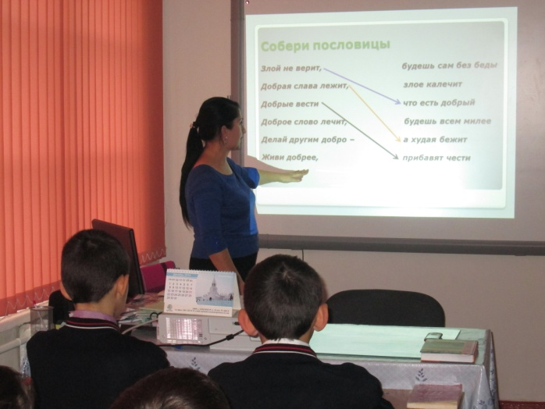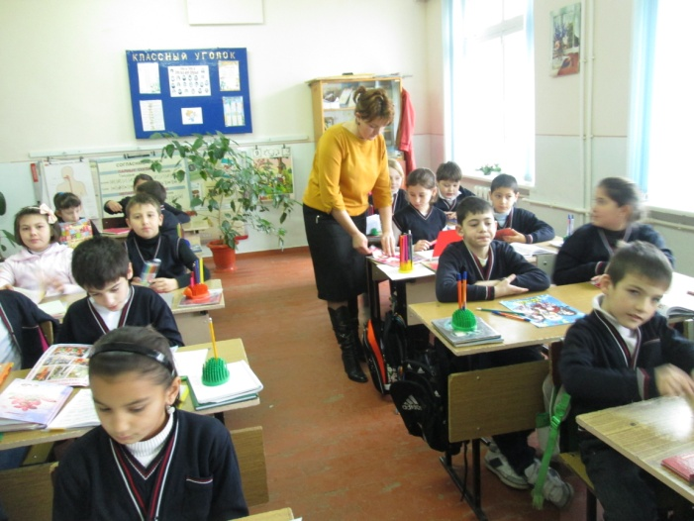

С особым проявлением чувства милосердия, сопричастности к проблемам своего сверстника, ребенка с ограниченными возможностями, прошла благотворительная волонтерская акция «Творим добро», организованная учителем 4а класса Секрековой Л.Х. Дети со сладостями, с красочными рисунками, мягкими игрушками, со специально сделанными для больной девочки подарками посетили на дому свою сверстницу, ребенка-инвалида с синдромом Дауна. Ребята с ней поиграли, пообщались. Девочка была очень рада визиту своих друзей и долго не хотела их отпускать.

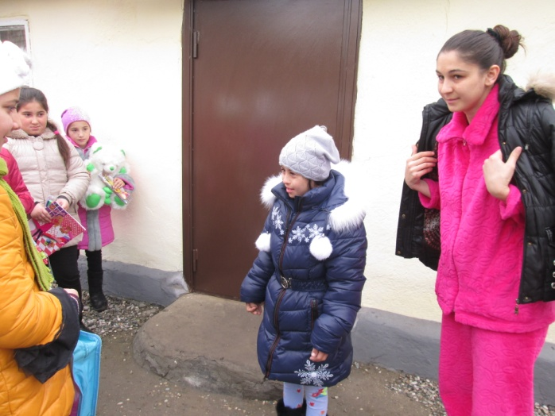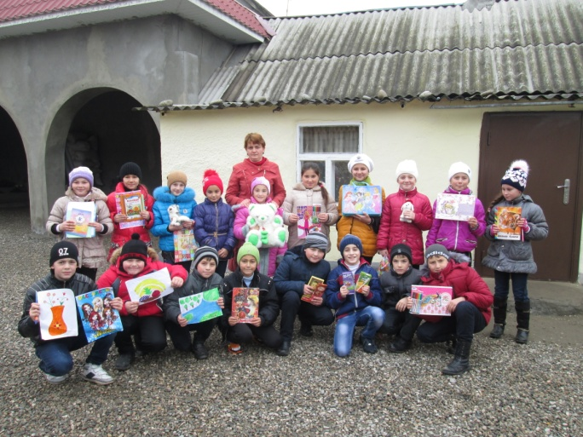

С таким же чувством проявления заботы и милосердия в школе прошла еще одна благотворительная акция с участием ребенка-инвалида «Я смогу!» в 1а классе, организованная Пековой Х.Х. В школу к своим сверстникам был приглашен ребенок-инвалид с нарушениями функции опорно-двигательного аппарата, для которого дети организовали большой праздник. В этот день мальчик, к своему большому счастью, стал обычным учеником школы и играл со сверстниками в подвижные игры, решал ребусы, читал по слогам, с удовольствием работал на компьютере, выводил буквы на доске. А в конце своего первого «рабочего» дня мальчик получил от друзей специально приготовленные для него подарки.

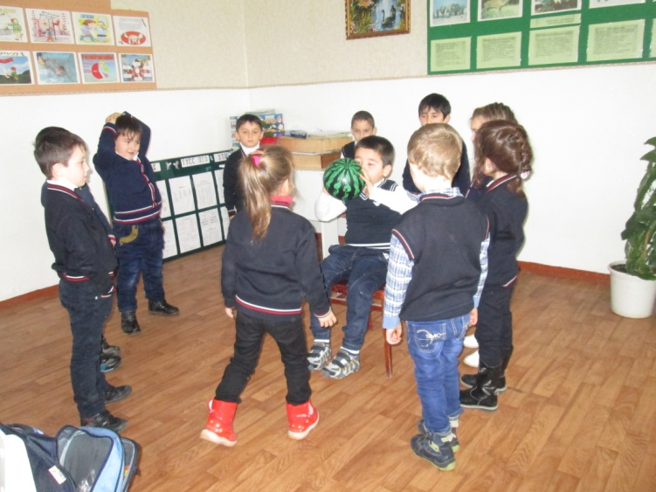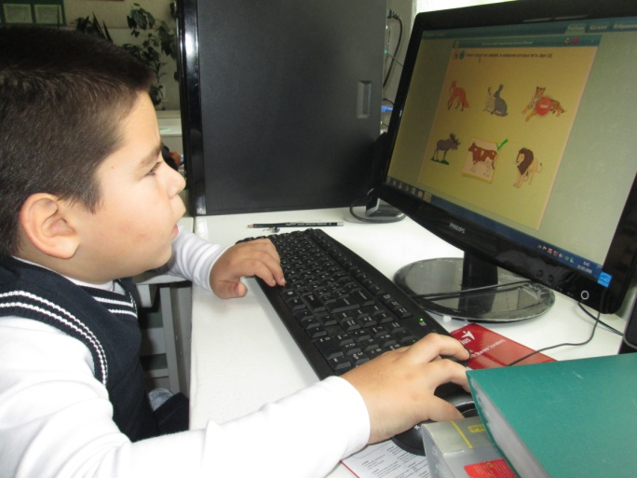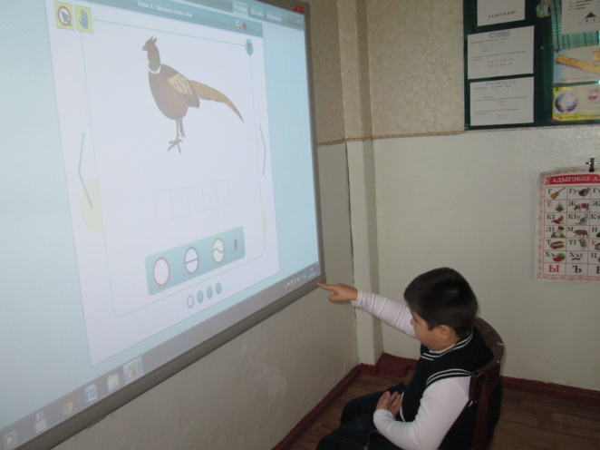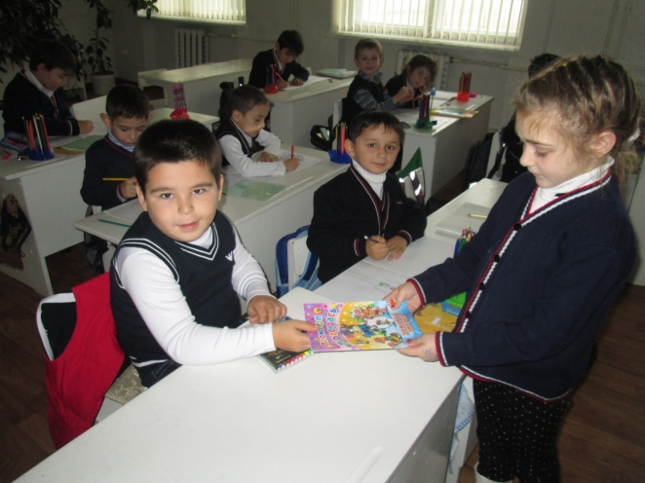

В школе были также проведены конкурс рисунков «Люди живы добром», «Делай добрые дела», в которых учащиеся показали свой детский взгляд на доброту и милосердие, и спортивная эстафета между учащимися среднего звена. Учащиеся 10 класса под руководством Кожокова Н.Л. провели уборку территории памятников героям ВОВ.

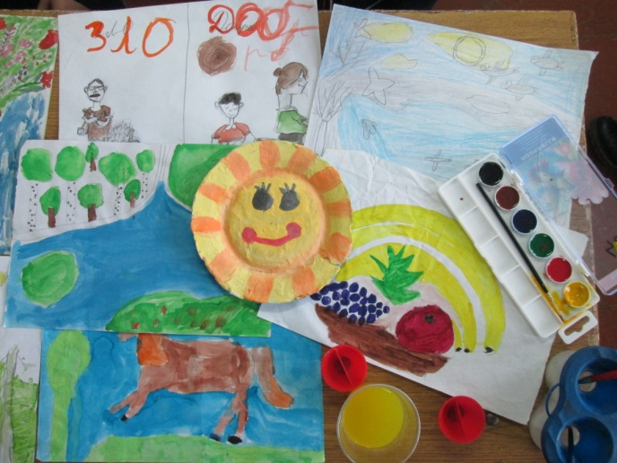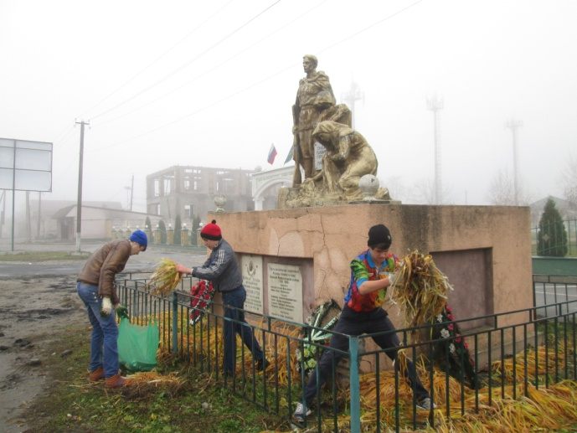

Акция милосердия «72 часа добра», проведенная в школе, без сомнения, стала для учащихся уроком доброты, милосердия, проявления уважения и сочувствия ко всем людям, которые нуждаются в трепетном, гуманном отношении к себе.

Заместитель директора по ВР М.Л.Березгова

**Отчет о проведенной акции «Осенней недели Добра-2014»**

|  |  |  |  |  |  |  |
| --- | --- | --- | --- | --- | --- | --- |
| **Название**  **мероприятия** | **Содержание мероприятия** | **Дата**  **проведения**  **мероприятия** | **Место**  **проведения** | **Количество добровольцев** | **Количество**  **затраченного**  **времени** | **Количество участников- получателей услуг** |
| Тематические классные часы и беседы «Уроки добра» | Беседы, презентации, видеофильмы о добре, отзывчивости, гражданственности и патриотизме. | 19.11.  2014г. | Учебные кабинеты | 367 | 1 час | - |
| Конкурс рисунков «Люди живы добром», «Делай добрые дела» | Рисунки детей, отображающие детский взгляд на доброту и милосердие. | 20.11.  2014г. | Кабинет ИЗО | 27 | 2 часа | **-** |
| Благотворительная волонтерская акция «Творим добро». | Посещение на дому ребенка-инвалида. | 21.11.14 2014г. | Семья ребенка-инвалида | 23 | 2 часа | Ребенок-инвалид |
| Спортивная эстафета «Кто быстрее?» | Воспитание и пропаганда ЗОЖ посредством спортивных соревнований. | 21.11.14 2014г. | Спортзал школы | 52 | 1 час | **-** |
| Благотворительная акция «Я смогу!» с участием ребенка-инвалида. | Помощь ребенку-инвалиду в приобщении к школе и к сверстникам, организация досуга ребенка. | 20.11.  2014г. | Учебный кабинет 1а класса | 12 | 3 часа | Ребенок-инвалид |
| Благоустройство территории памятников погибшим в ВОВ. | Уборка территории памятников героям ВОВ. | 21.11.14 2014г. | Территория памятников | 26 | 2,5 часа | **-** |
|  |  |  |  |  |  |  |